STANOVIŠTĚ č. 3 – ČISTÍRNA ODPADNÍCH VOD, MODEL VODÁRENSKÉHO FILTRU

Pomůcky: kádinka, PET lahev nebo květináč, nůž, jemný a hrubý písek, štěrk, špinavá voda, schéma ČOV (může být zakreslené nebo v podobě DUM – viz. Použité zdroje)
- úkol: Doplňte schéma:

Rozdělení
vody podle obsahu
nečistot:

--------------------

--------------------

--------------------

3 body
Čištění vody probíhá v čistírnách odpadních vod (ČOV). V nich se čistí voda mechanicky (usazováním), chemicky (pomocí chemických látek) a biologicky (pomocí mikroorganismů a kyslíku). Podívejte se na schémata ČOV, vyučující vám ve stručnosti popíše princip čištění.
2. úkol: Zkuste si sestavit vodárenský filtr, jako je na obrázku. U PET lahve seřízněte dno (nebo použijte květináč), PET lahev otočte seříznutým dnem nahoru a nasypte 5–10 cm silnou vrstvu štěrku, na štěrk nasypte 5–10 cm silnou vrstvu hrubšího písku. Na hrubší písek ještě nasypte 5–10 cm silnou vrstvu jemného písečku. Špinavou vodu (například vodu s půdou) prolijte vodárenským filtrem, nezapomeňte dolů pod otvor umístit kádinku. Půda se usadí ve filtru a filtrátem je čistá voda. 7 bodů, celkem 10 bodů
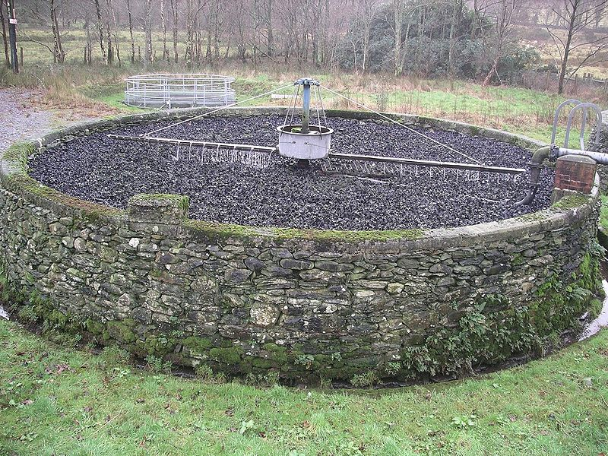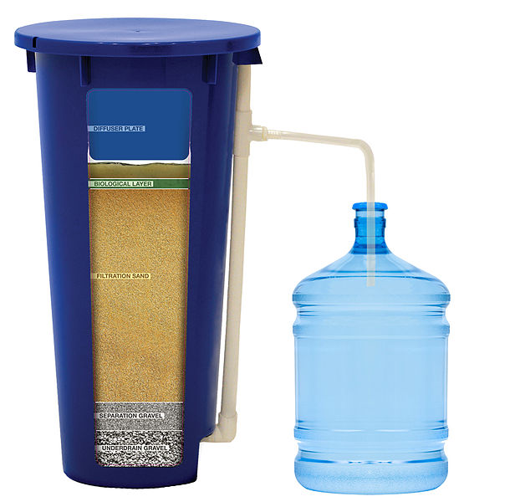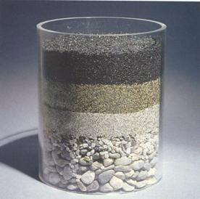

Použité zdroje:
[cit. 2011-08-12]. Dostupný pod licencí Creative Commons na WWW:
http://commons.wikimedia.org/wiki/File:Trickling_filter_bed_2_w.JPG
[cit. 2011-08-12]. Dostupný pod licencí Creative Commons na WWW:
http://commons.wikimedia.org/wiki/File:HydrAid%C2%AE_BioSand_Water_Filter.jpg
Pro vysvětlení principu ČOV máme na škole výukové DVD, ale možno použít i:
VANĚK, Vlastimil. Jak se čistí odpadní voda. Metodický portál : Digitální učební materiály [online]. 10. 09. 2010, [cit. 2011-09-25]. Dostupný z WWW: <http://dum.rvp.cz/materialy/jak-se-cisti-odpadni-voda.html>. ISSN 1802-4785. http://dum.rvp.cz/materialy/jak-se-cisti-odpadni-voda.html
VANĚK, Vlastimil. Směsi, jejich třídění, oddělování složek směsí. Metodický portál : Digitální učební materiály [online]. 20. 09. 2008, [cit. 2011-09-25]. Dostupný z WWW: <http://dum.rvp.cz/materialy/smesi-jejich-trideni-oddelovani-slozek-smesi.html>. ISSN 1802-4785.

